**Zadanie 1**. (7p) Funkcja kwadratowa $f$ zdefiniowana jest za pomocą wzoru w postaci kanonicznej

$f\left(x\right)=-2{\left(x-2\right)}^{2}+5$.

(a) Wpisz współrzędne wierzchołka $W$ paraboli będącej wykresem funkcji $f$. $W=$ (…, …)

(b) Wpisz współrzędne punktu $P$, w którym wykres funkcji $f$ przecina się z osią $OY$. $P=$ (…, …)

(c) Naszkicuj wykres funkcji $f$ w układzie współrzędnych.

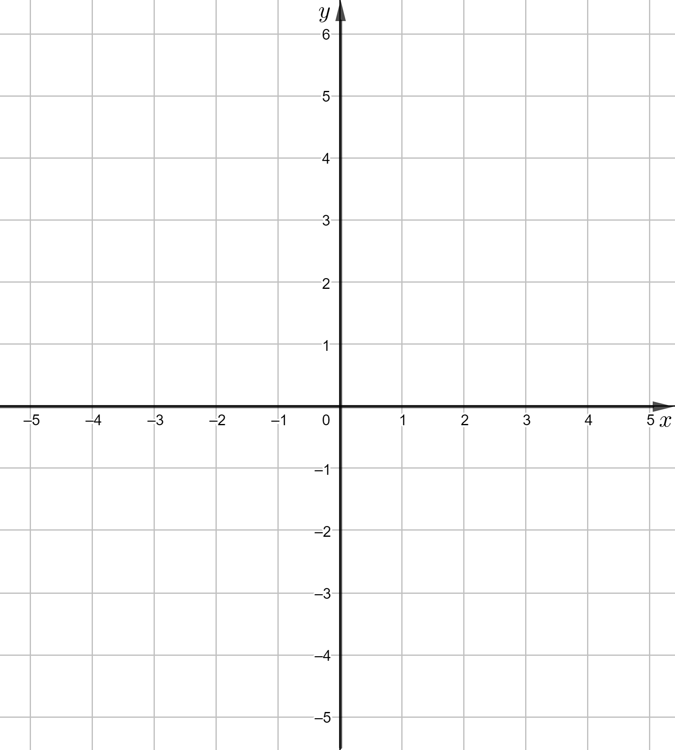

(d) Napisz równanie osi symetrii wykresu funkcji $f$. …..

(e) Wyznacz zbiór wartości funkcji $f$. ${ZW}_{f}=$…..  
(f) Zapisz maksymalne przedziały monotoniczności funkcji $f$.

Funkcja $f$ rośnie w przedziale …………………

Funkcja $f$ maleje w przedziale …………………

(g) Przekształć wzór funkcji $f$ do postaci ogólnej. $f\left(x\right)=$  
  
 ………………………

**Zadanie 2**. (3p) Wyznacz współczynniki $b$ i $c$ we wzorze funkcji kwadratowej $y={2x}^{2}+bx+c$  
jeśli do wykresu tej należą punkty $A(1, 3)$ i $B(-2, -6)$.

**Zadanie 3**. (4p) Wyznacz wzór funkcji kwadratowej $f$ w postaci kanonicznej, wiedząc, że zbiorem wartości tej funkcji jest przedział $\left(-∞\right., \left.7\right\rangle$ oraz $f\left(-2\right)=f\left(4\right)=4$